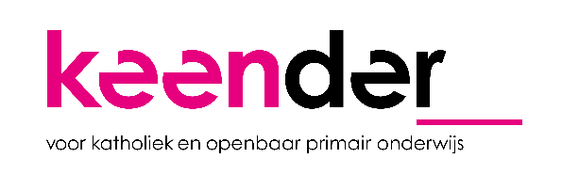
Directeur
St.-Bonifatius
0,7 fte (m/v)

Onze missie:
Wij staan voor kwalitatief goed en passend onderwijs op basis van veiligheid, vertrouwen en wederzijds respect. Zo bereiden we de kinderen zo goed mogelijk voor op het latere functioneren in de moderne maatschappij. Ons motto luidt dan ook:
“St. Bonifatiusschool, wijkschool in de Veldmaat, met oog voor iedereen”
De functie:
Als integraal directeur werk je binnen de bestuurlijke kaders van Stichting Keender en ben je integraal verantwoordelijk voor het functioneren van de school.
De taken en verantwoordelijkheden staan beschreven in het managementstatuut. Je geeft vorm en inhoud aan het strategisch beleid zowel op stichtings- als op schoolniveau. Je participeert daarnaast in het directeurenberaad en levert een actieve bijdrage aan de bovenschoolse beleidsontwikkelingen. Je legt verantwoording af aan het College van Bestuur.

Wij zoeken een directeur die:
- zichtbaar is in de school en aandacht heeft voor kinderen, ouders en teamleden;
- niet alleen manager is, maar feeling heeft en houdt met het onderwijs;
- behalve de resultaten ook het welzijn van de kinderen en leerkrachten waarborgt;
- een ervaren daadkrachtig leider is die motiveert, inspireert en leerkrachten in hun kracht zet en gezag heeft zonder autoritair te worden;
- staat en gaat voor een duidelijke visie en leidend is in de strategie;
- kwaliteitsgericht is en het team hierin meeneemt;
- die kan verbinden en een veilig open klimaat creëert;
- transparant communiceert, zowel met ouders als collega’s;
- kan afstemmen op alle geledingen;
- flexibel gedrag laat zien;
- zich mondeling en schriftelijk goed kan uitdrukken en presenteren;
- open staat voor zelfreflectie en reflectie ziet als onmisbaar onderdeel voor zichzelf en het team;
- denkt in kansen en mogelijkheden;
- bereikbaar en aanspreekbaar is en de tijd neemt om te luisteren;
- in het bezit is van het diploma schoolleider.

Wat bieden wij:
- Een fijne school met ongeveer 200 leerlingen verdeeld over acht groepen;
- Een enthousiast en bevlogen team om mee samen te werken;
- Een prettige werksfeer waar groei en ontwikkeling centraal staan;
- Een goede samenwerking met betrokken ouders;
- Enthousiaste kinderen met verschillende talenten en uiteenlopende onderwijsbehoeften.

Procedure en tijdpad:
- Schriftelijke reacties voorzien van CV uiterlijk 24 juni 2021 sturen naar Stichting Keender t.a.v. BAC (benoemingsadviescommissie) BS St. Bonifatius, Postbus 35, 7480 AA Haaksbergen of mailen naar mevr. Ria Deggerich via email: r.deggerich@keender.nl
- De gesprekken worden gehouden op 2 juli 2021 vanaf 12.00 uur.
- Een assessment maakt deel uit van de procedure.
- Voor meer informatie kun je contact opnemen met de heer Roel Nolten (P&O adviseur) via email: r.nolten@keender.nl.

